Отчет за дейността на НЧ ,,Напредък – 1927г.“ за 2021 г.

В свото съществуване Народно читалище ,,Напредък – 1927г.“ в село Пшеничево е доказало, че е един духовен център, ползващ се с доверие, заемащ дълбоки корени в местните културни традиции. Хората имат желание да се съхранят традициите и обичаите за идните поколения.

Работата на Настоятелството на Народно читалище ,,Напредък – 1927г.“ с. Пшеничево е съвместно с Проверителната комисия и е насочена към създавяане на добри условия в библиотеката, за да стане предпочитано място за малки и големи. Имаме библиотека разполагаща с 5 600 броя библиотечни единици от тях художествена, отраслова литература, енциклопедии и други.

В библиотеката ни има необходима ученическа литература от 1-ви до 12-ти клас. Посещенията в библиотеката са редовни. През новата 2021 година имаме желание да направим по-голяма инвестиция за нови книги като имаме в предвид предпочитанията на редовните ни читатели. Ще направим ново пренареждане на библиотечния фонд. Имаме идея да организираме конкурси за малките деца в различни категории като ,,Рисунка на родния край“, ,,Рисунка на любим герой“ и много други.

През годината работихме по културно-календарния план заедно с Кметство с. Пшеничево и Пенсионерски клуб ,,Сокол“ с. Пшеничево. През идната година имаме за цел да организираме много повече културни мероприятия и да обединим хората. Имаме желание да работим съвместно за запазването и съхранението на традициите в съвременността.

Отбелязваме всички празници като започнем от Бабин ден до Коледа и Нова година. През 2021г. лазарската група посети всички къщи в селото по случай празника. На международния ден на детето всички малчугани бяха зарадвани с подаръци и лакомства. Децата внесоха празнично настроение като изпълниха много стихове и песни. В деня на Народните будители 1-ви ноември проведохме беседа, прочетохме откази от любим будител Иван Вазов, Васил Лески и други.

Международен ден на детето 01.06.2021г.

За втори път през лятото на 2021г. организирахме ,,Празник на пшеницата“ с мото ,,Никой не е по-голям от хляба“. Тържеството се проведе на 06.07.2021г. участие взеха доста голям брой хора от всякаква възраст. Празникът протече по следния начин – рано сутринта ходихме на нива с пшеница, всички участници бяха облечени в народни носии и носиха паламарки и копрали. С общи усилия всички започнаха да жънат плодородната нива с песен на уста, връзваха снопи от пшеница. Доволни от добива всички заиграха хоро и наричаха за плодородие стопаните на нивата. След това се върнахме в центъра на селото, където посрещнахме гости от различни населени места. Организирахме конкурс за най-вкусно приготвена домашна баница, питка, кекс и други. Безкомпромисното жури даде първо място на една жена от съседното село за най-добре приготвена баница. Наградата беше чувал с брашно, всички участващи получиха награди и грамоти. Празникът започна на обяд като беше открит с изпълнение от певческата група на Пенсионерски клуб ,,Сокол“ село Пшеничево. Участие в програмата взеха също представители от село Калитиново, село Оряховица и село Тополяне и Сърнево За доброто настроение на всички жители и гости на село Пшеничево се погрижи оркестър ,,Стара Загора“ с ръководител Неделчо Тончев. Всички присъстващи се веселиха, играха хора, ръченица и остаха доволни.
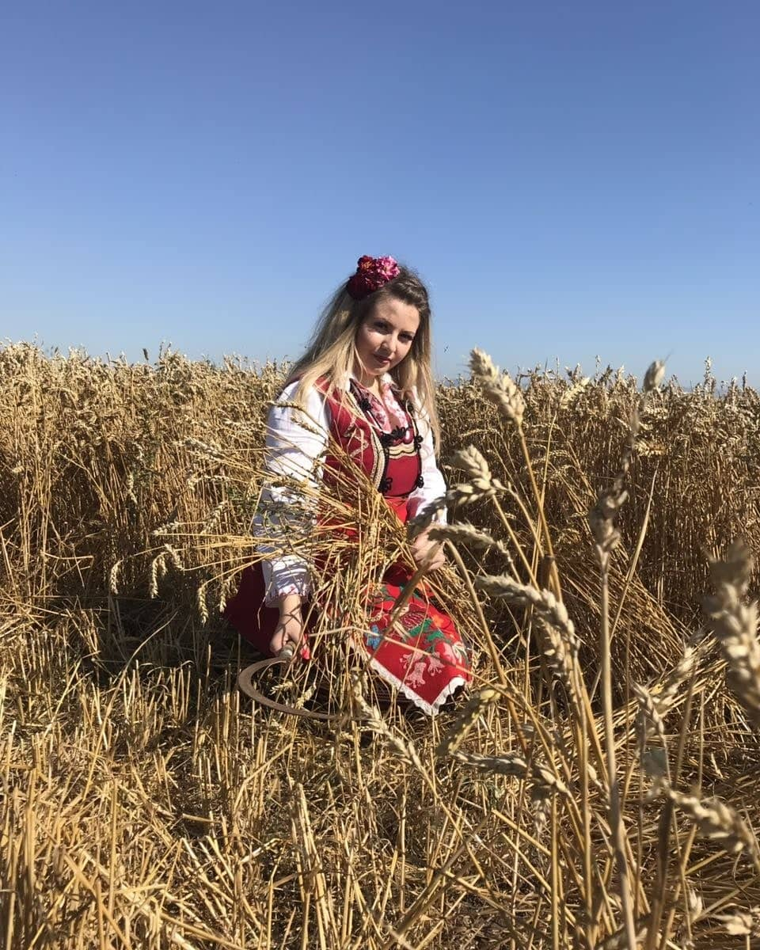

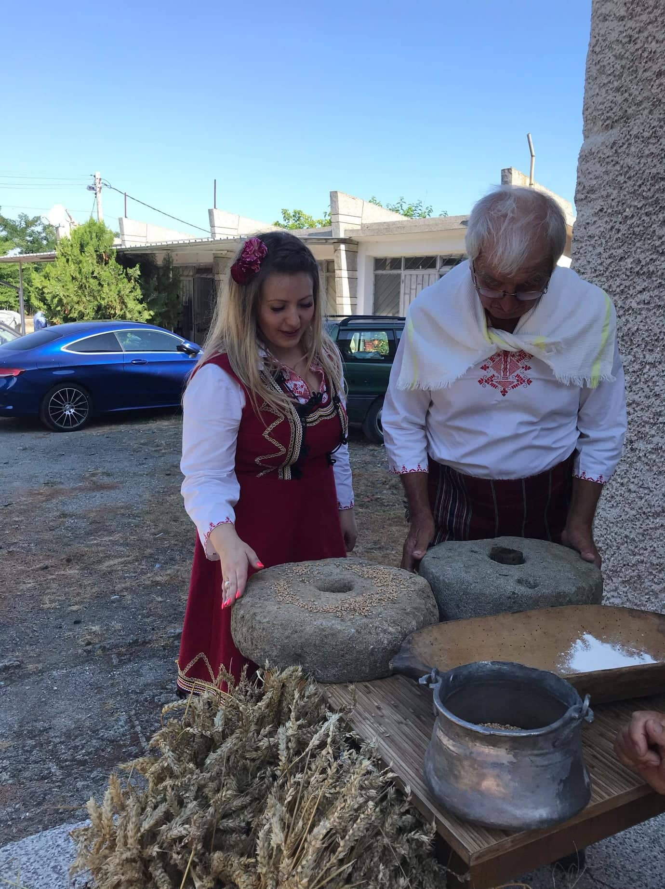

През 2021 година и за напред имаме идеята праника да стане традиция и да се превърне в символ на село Пшеничево.
Големият празник на селото ,,Архангеловден“ Настоятелството на читалището, кметството и пенсионерския клуб организарахме съвместно.
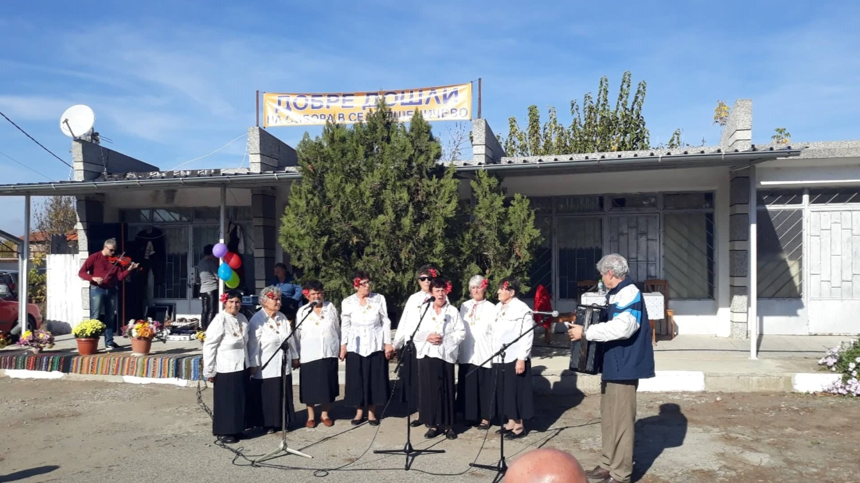
На 21-ви ноември празнувахме ,,Денят на християнското семейство“, направихме проучване за семействата с най-дълъг съвместен живот. Трите двойки с най-дълъг семеен живот получиха грамоти и подаръци.
В навечерието на коледните празници бяха посетени всички къщи в селото от коледари. Те пяха песни във всеки дом, наричаха за здраве, берекет и благоденствие.

Коледно-новогодишните празници отпразнувахме с три мероприятия. Заедно с пенсионерския клуб и Кметството организирахме тържество, на което имаше много песни и танци, музика и забавление. Коледното настроениепродължи да се усеща и през следващите дни, когато бяха посетени всички деца от Дядо Коледа. Всички те получиха подаръци и изпълниха на добрия старец стихотворения и песнички.

През 2021г. имаше доста запланувани неща, една част от тях станаха реалност, други не. Именно затова през 2022г. ще се постараем и ще работим усърдно и целенасочено за по- добро развитие и напредък в Читалището. Желанието ни е да направим НЧ ,,Напредък-1927г.“ притегателен център, повече хора да се включават в различните инициативи, които предстоят да се организират за напред .

